金乡一中2012—2013学年高一2月月考
生物
一．选择题（每小题2分，共60分。每小题给出的四个选项中，只有一个选项正确。）
1．胆固醇、小分子的脂肪酸、维生素D等能以自由扩散方式优先通过细胞膜，这是因为 ( )
A．细胞膜具有一定的流动性 B．细胞膜上镶嵌了各种形态的蛋白质分子
C．细胞膜是选择透过性膜 D．细胞膜以磷脂双分子层为基本支架
2．糖蛋白(含有寡糖侧链的蛋白质分子)普遍存在于细胞膜上，如果将细胞培养在含药品X的培养基中，发现细胞无法制造糖蛋白的糖侧链，则此药品X可能作用在蛋白质合成及运输过程中哪一个细胞器上 ( )
A．内质网 B．线粒体 C．核糖体 D．溶酶体
3．甲、乙、丙三图是细胞的部分结构或细胞的模式图，下列对有关图的描述错误的是 ( )
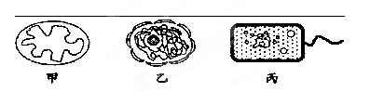
A．图中甲、乙、丙分别是线粒体、细胞核、细菌
B．三种结构中都有由DNA和蛋白质构成的染色体
C．从结构上看，甲和乙的相同点是都具有双层膜
D．从功能上看，甲和丙都能进行有机物的氧化分解
4．下列物质中，在核糖体中合成的是（ ）
①胰岛素 ②纤维素 ③唾液淀粉酶 ④淀粉 ⑤抗体 ⑥植物蜡
A．①②③⑤ B．②④⑤ C．①③⑤ D．①⑤⑥
5．染色体的主要成分是
A.蛋白质和酶 B.蛋白质和磷脂 C.蛋白质和DNA D.蛋白质和RNA
6．生物与非生物最根本的区别在于生物体
A．具有严整的细胞结构 B．具有生长发育繁殖后代的特性
C．能够通过新陈代谢进行自我更新 D．通过一定的调节机制对刺激发生反应
8．使人类患非典型肺炎的病原体是-类冠状病毒。下列关于冠状病毒的叙述中，不正确的是
A．它是一类分子生物，由蛋白质和DNA构成
B．它是一类分子生物，由蛋白质和RNA构成
C．它只有侵入人体活细胞内才具有生命活动
D．各种抗菌素对它都没有杀伤作用
9．一般来说，生物共同具有的生命活动是（ ）
A.细胞分裂 B.组织分化 C.反射 D.繁殖后代
10．下列结构或物质被酶彻底水解后产物最接近的一组是
A．酶与核酸 B．中心体与核糖体 C．DNA与染色体 D．胰岛素与唾液淀粉酶
11．细胞膜上与细胞间信息交流密切相关的化学物质是
A．糖蛋白 B．磷脂 C．脂肪 D．核酸
12．生物界与非生物界具有统一性，是因为 （ ）
A ．构成细胞的化合物在非生物界都存在
B ．构成细胞的无机物在非生物界都存在
C ．构成细胞的化学元素在非生物界都存在
D ．生物界与非生物界都具有新陈代谢的功能
13．将甘蔗的一段茎埋入潮湿的土壤后,可育成一株完整的甘蔗,其中涉及的生理过程有（ ）
①呼吸作用、光合作用、激素调节 ②细胞分裂、细胞分化、组织器官形成
③DNA的复制、转录、蛋白质的合成 ④等位基因的分离、非等位基因的自由组合
A．①②③ B．①③④ C．②④ D．①③
14．下述生物中，哪一种是自养型生物？ （ ）
A.硝化细菌 B.大肠杆菌 C.青霉菌 D.酵母菌
15．人吃进的葡萄糖转变成血糖以及吃进的蛋白质转变成细胞中的蛋白质，这两种过程分别属于新陈代谢的
A．消化和吸收
B．同化和异化
C．吸收和同化
D．吸收和异化
16．“分子伴侣”是一类在细胞中能识别正在合成的多肽或部分折叠的多肽，并与多肽的一定部位相结合，帮助这些多肽转运、折叠或组装，但其本身不参与最终产物的形成的蛋白质。根据所学知识推测“分子伴侣”主要存在于（ ）
A. 核糖体 B. 内质网 C. 高尔基体 D. 溶酶体
17．有研究者将下列4种等量的细胞分别磨碎，然后放到4支试管内高速旋转离心，结果磨碎
的液体分为4层，其中第三层存在的结构是有氧呼吸的主要场所。在下列各种材料中，第三层最厚的是( )
A．衰老的皮肤细胞 B．口腔上皮细胞
C．心肌细胞 D．脂肪细胞
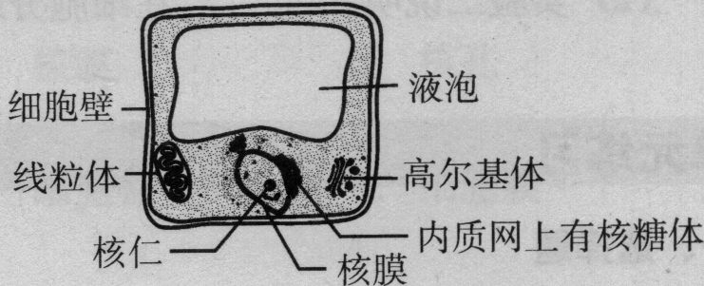
18．某科学家用活细胞做了许多张连续切片，在电镜下观察这些切片后，他画了一张综合图，见右图。下列关于此细胞的叙述，正确的是 ( )
A．此细胞能进行光合作用
B．此细胞属于动物细胞
C．此细胞的细胞核中可看见染色体
D．此细胞能进行有氧呼吸
19．糖蛋白在细胞的识别以及细胞内外的信息传递中有重要作用，下列生物结构中，糖蛋白含量最多的是( )
A．肌肉细胞的线粒体膜 B．神经细胞的细胞膜
C．胰岛细胞的内质网膜 D．叶肉细胞的叶绿体膜
20．将一个细胞中的磷脂成分全部抽提出来,并将它在空气——水界面上铺成单分子层,结果发现这个单分子层的表面积相当于原来细胞膜表面积的两倍。这个细胞很可能是( )
A．人的白细胞 B．鸡的红细胞
C．蛔虫的体细胞 D．大肠杆菌细胞
21．下列哪一种力对维持DNA双螺旋结构稳定不利? ( )
A．碱基内部相互堆积作用 B．分子疏水作用
C．碱基对之间的氢键 D．离子(带电磷酸基)间的相互作用
22．具完全显性的单基因杂种在F₂的表型比是（亲本是纯合子）；
A. 3︰1 B. 1︰2︰1 C. 9︰3︰3 D. 1︰1
23．在植物很细胞中，彻底分解1mol葡萄糖，需消耗的氧气量、释放的能量以及其中可能转移到ATP中的能量数分别是 （ ）
A．2mol、1161kJ、2 870kJ B．2mol、686kJ、300kJ
C．6mol、2 870kJ、1161kJ D．6mol、686kJ、300kJ
24．呼吸跃变型果实在成熟过程中，抗氰呼吸加强，与下列哪种物质密切相关 （ ）
A．酚类化合物 B．糖类化合物 C．赤霉素 D．乙烯
25．细胞分裂的哪一个过程可满足孟德尔分离定律的必要条件：
A. 着丝点分裂 B. 染色体复制 C. 同源染色体配对 D. 形成交叉
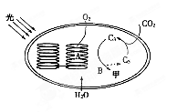
26．下图为叶绿体结构与功能示意图，下列说法错误的是 ( )

A. 结构A中的能量变化是光能转变为ATP中的化学能
B. 供给¹⁴CO₂放射性出现的顺序为CO₂→C₃→甲
C. 结构A释放的O₂可进入线粒体中
D. 如果突然停止CO₂的供应，短时间内[H]的含量将不变
27．酵母菌有氧呼吸时，消耗G摩尔的葡萄糖可以产生一定量的二氧化碳，酵母菌无氧呼吸时，若产生同等数量的二氧化碳则需要消耗葡萄糖的量是 （ ）
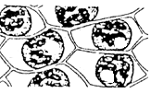
A.1G摩尔 B.3G摩尔 C.G/3摩尔 D.G/6摩尔
②
②

②

①
①

①

28．用一片新鲜的苔藓植物叶片制成临时装片，滴加含有适量红墨水的
0.3g/mL蔗糖溶液，用低倍镜观察装片中的苔藓的细胞，如右图所示
状态,①、②处的颜色分别是 （ ）
A．绿色、红色 B．绿色、无色 C．红色、无色 D．红色、红色
29．右图示人、鼠细胞融合实验，是用带有不同荧光染料的抗体标记两种细胞的膜蛋白，一段时间后两种膜蛋白能在杂种细胞膜上均匀分布形成嵌合体。右图是相关实验记录，据此不能得到的结论是（ ）
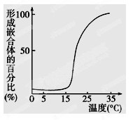
A．当温度增加到15℃以上，膜质的流动性发生变化
B．该实验证明膜蛋白能够在膜表面运动
C．温度对膜蛋白的扩散有影响
D．图中数据说明融合时间越长形成的嵌合体越多
30．在适宜的温度条件下，在下列装置中都放入干酵母（内有活酵母菌），其中适于产生酒精的装置是 （ ）
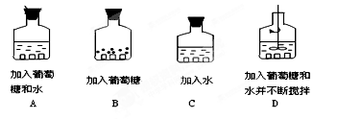
二、非选择题(共40分)
31．（每空2分，共10分）
（1）由m个氨基酸构成的一个蛋白质分子，含n条肽链，其中z条是环状肽链。这个蛋白质分子完全水解共需水分子个数为 。
（2）某38肽被水解成2个三肽，3个四肽，4个五肽，则这些短肽的肽键总数为 。
（3）称取某多肽（1条链）415g，在小肠液的作用下完全水解得到505g物质。经分析知道，组成此多肽的氨基酸的平均分子量为100，则1分子此多肽由 个氨基酸脱水形成。
（4）校运动会期间，某学生为增加能量，在比赛前口服ATP注射液。那么，ATP进入肌细胞内发挥作用至少经过 层磷脂双分子层。
（5）1个葡萄糖分子在有氧呼吸中释放能量为m，其中30%用于ADP转化为ATP，若1个高能磷酸键所含能量为n，则1个葡萄糖分子在有氧呼吸中产生ATP分子数为 。
32．（每空2分，共10分）下图所示为取自同一洋葱鳞片叶表面的三个细胞处于不同的生理状态，请回答：
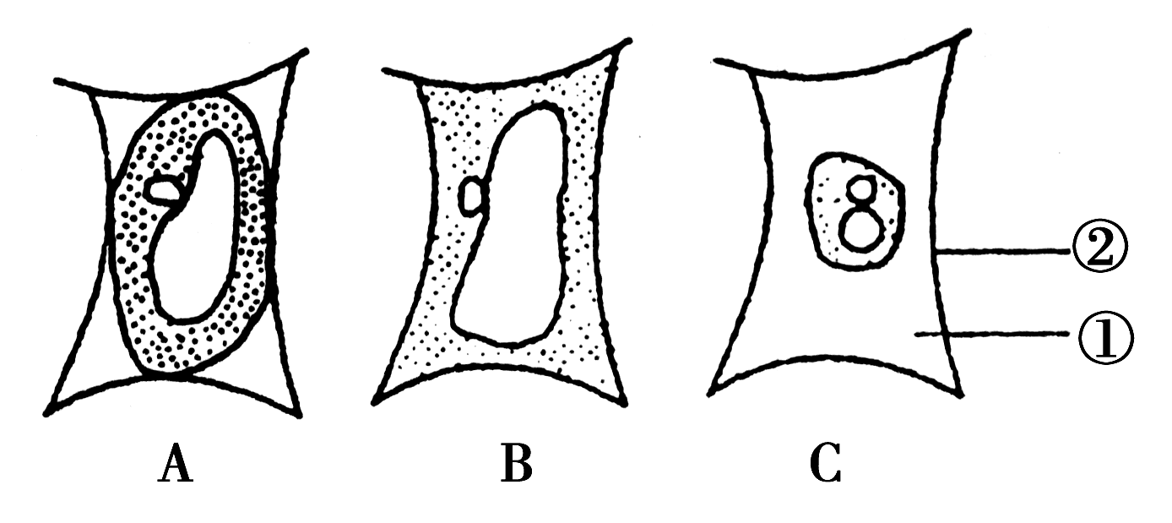

（1）图中各细胞的细胞液浓度大小关系依次是______。（用“＞”、“＝”、“＜”及字母表示）
（2）图中A、B、C三个细胞处于不同浓度的溶液中，则A细胞与B细胞所处的外界溶液浓度大小关系是A____B。（用“＞”、“＝”、“＜”填空）
（3）图中各细胞抵抗失水的能力大小关系依次是_____。（用“＞”、“＝”、“＜”及字母表示）
（4）三个细胞中最有可能先死亡的是________。
（5）假设将洋葱鳞片叶表皮细胞制成装片并使之处于高渗溶液中而发生质壁分离。用显微镜观察一个细胞形态的变化顺序是________。（用“→”及字母表示）
33．（13分，每空1分）如图1为高等植物细胞，图2是细胞的亚显微结构模式图(局部)，请据图回答问题(在“[ ]”中填标号，横线上填文字或字母)：
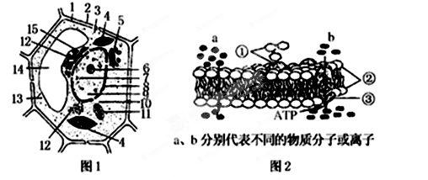
(1) 图1中[2]的主要成分是_________________，与其形成有关的细胞器是[ ] ____________。
(2) 太阳能通过图1中结构[ ] ____________中进行的________________后，才能进入生物界。
(3)若该细胞是西瓜的红色果肉细胞，则色素主要存在于[ ] ___________________
(4)细胞进行生命活动所需的能量主要由[ ] ___________________供给。
(5)如果用胰蛋白酶处理图2所示细胞表面，则图中___________________物质的运输将受阻。
(6)动物细胞吸水膨胀后，磷脂双分层的厚度将变小，这说明细胞膜具有_____________________
(7)为研究细胞内各种组成成分和功能，需将细胞器分离。分离各种细胞器常用的方法是________
（8）若这是根毛去细胞，正处于营养液中，则在正常情况下，与其吸收Mg²⁺、K⁺等离子有关的细胞器主要是[ ] ______________和[ ] ___________。因为前者提供_____________________，后者提供___________________
34．据图回答下列问题：（7分）
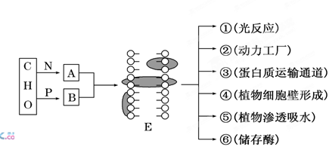
（1）物质A是 ，物质B是 。
（2）结构E的特点是具有一定的流动性，其功能特性是 。
（3）具有双层E结构的细胞器是 (填图中的序号)。动、植物细胞都有，但是
功能不同的是[ ] 。
（4）细胞内具有E结构的除了上述6种细胞器外，还有 、 。

参考答案:
1-5 DABCC 6-10 CBADD 11-15 ACAAC 16-20 BCDBD 21-25 CACDC 26-30 DBADA
31.（每空2分，共10分）
（1）m-n+z （2）29 （3）101 （4）7 （5）3m/10n（或0.3m/n）
32.（每空2分，共10分）
（1）C>A>B （2） ＞
（3） C>A>B （4） C
（5）B→A→C
33.（13分，每空1分）
（1）纤维素和果胶 5 高尔基体 （2）4 叶绿体 光合作用 （3)14 液泡
（4）11 线粒体 （5）b （6）一定的流动性 （7）差速离心法
（8）13 核糖体 11线粒体 载体蛋白 能量
34．
(1)蛋白质 磷脂 (2)具有选择透过性 (3)①② ④ 高尔基体
(4)细胞膜 核膜 （或细胞核）

